Universidad Mariano Gálvez

31/08/2022

Annabella Aroche Medina

7690-17-20831

Back-End: <https://github.com/annabellaaroche/crudClient>

Front-End: <https://github.com/annabellaaroche/crudClient-Fe>

**Agregar**

**Ver**

**Editar**

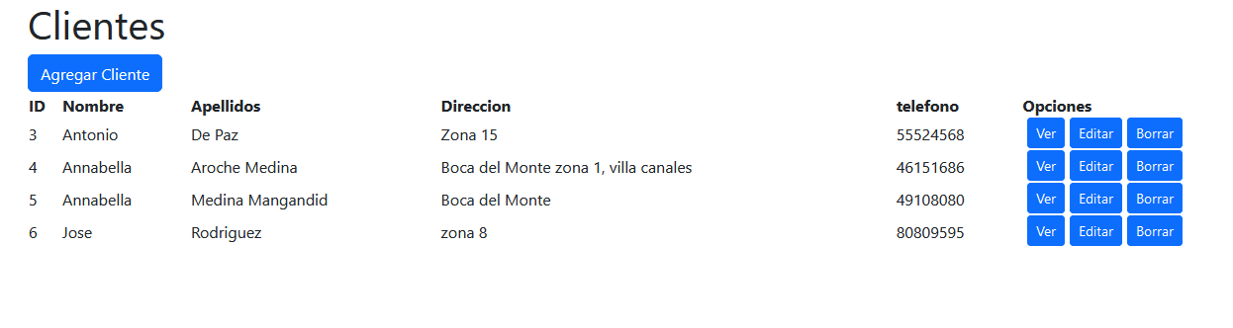

**Borrar**

